Mörrum august 2014.
Efter den meget kedelige nul-tur i marts, var optimismen helt i top denne gang.
”Kronlaksens” hjemmeside var nøje studeret de sidste dage. Hen over sommeren havde vandet været meget varmt, og med et temperaturfald på næsten 5 grader over den sidste uge, var det nu atter muligt at fange fisk i Mörrum.
Vel ankommet til Mats’s flotte hus søndag eftermiddag, var det straks ned til åen og spejde efter fisk – og de var der!!!
Masser af springende fisk – store fisk, så det var bare om at få grejet rigget til og ”dyppet snøren”.
Selv om der var mange fisk, så er de altså svære at fange, men fisk blev der fanget, selv om det ”kun” blev til 2 stk. på henholdsvis 5,0 og 6,0 kg.
Thomas fik sat ny personlig rekord med en rigtig flot havørred på hele 6,0 kg fanget på en 12 grams Droppen spinner.
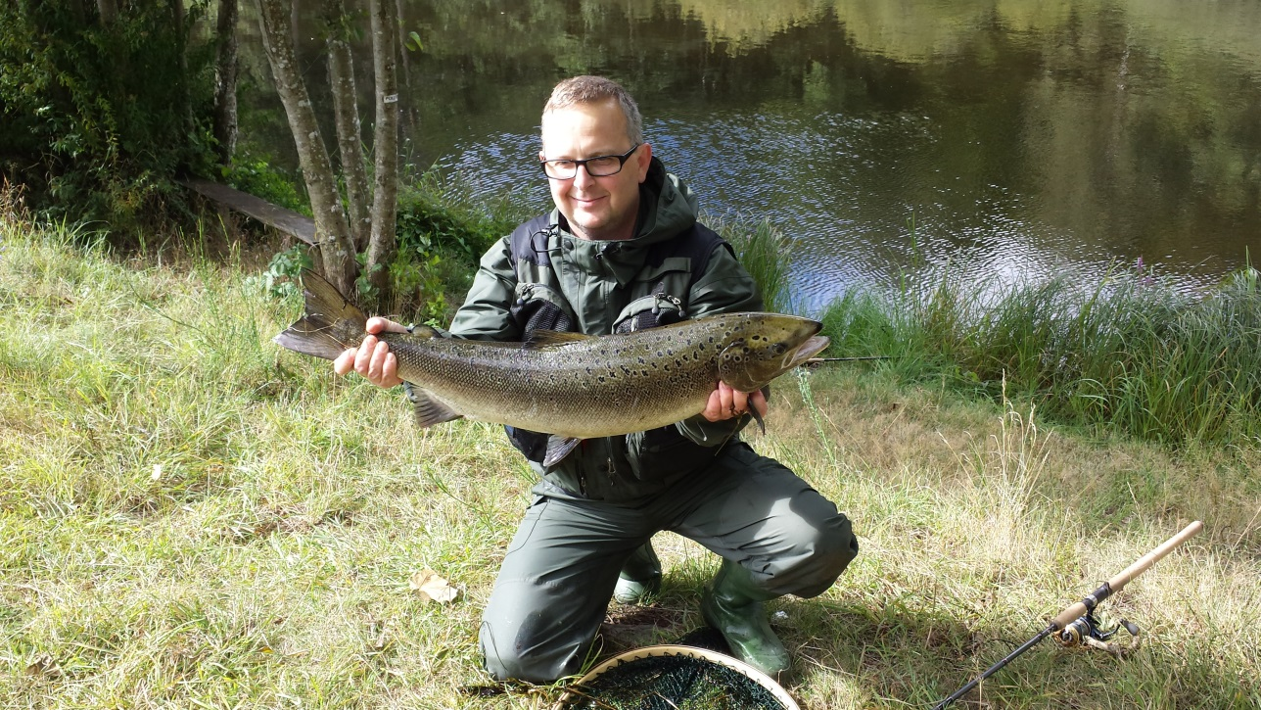
Stort tillykke til Thomas.

